ZLATNI PRAG
POLAZAK: 25.10.2019. POVRATAK: 28.10.2019.
Prag, nekada zvan gradom stotinu tornjeva, Zlatnim gradom, majkom svih gradova… Ukoliko niste imali prilike da posjetite ovaj evropski dragulj, biće dovoljno da stanete na zidine nekog od praških dvoraca i da vidite i osjetite beskrajno prostranstvo i panoramu koja će vas ostaviti bez daha.
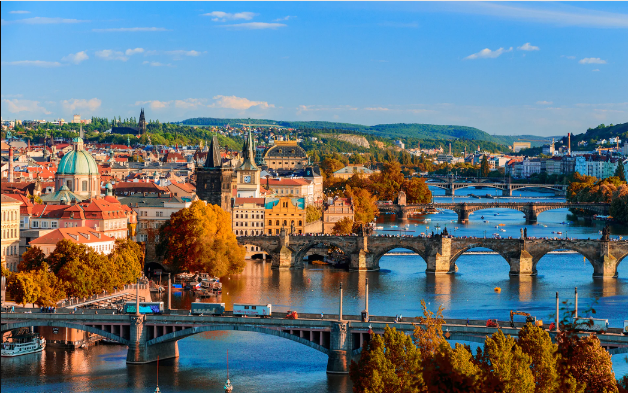
Cijena – 229 KM
Cijena za prijave i uplate avansa do 25.09
- 209 KM
PROGRAM PUTOVANJA:
1.DAN-BiH-PRAG- 25.10.2019 - PETAK
Polazak putnika autobusom , iz Tuzle(BCC) u 18.30h, iz Srebrenika u 19:00h ispred hotela Park. Polasci još iz Živinica, Lukavca, Gračanica, Gradačca i Orašja. Noćna vožnja preko Hrvatske, Mađarske... sa usputnim pauzama.
2.DAN-PRAG- 26.10.2019 – SUBOTA
Dolazak u Prag predviđen je u podnevnim satima. Obilazak PRAŠKOG DVORCA (fakulttivno) na HRADČANIMA. Obilazimo ŠPANSKU SALU, monumentalnu građevinu iz X vijeka, katedralu SVETOG VITA sa kapelom SV. VACLAVA i grobnicama čeških kraljeva, staru KRALJEVSKU PALATU, VLADISLAVLJEVU DVORANU, baziliku SV.ĐORĐA i ZLATNU ULICU sačuvanog izgleda iz XVI veka. Nastavak razgledanja kroz Malostranske namjesti. Prelazimo Vltavu KARLOVIM MOSTOM; STARA KULA na mostu i spomenik KARLU IV. Karlovom ulicom dolazimo na STAROGRADSKI TRG sa čuvenim astronomskim satom “ORLOJ”; praški geto - JEVREJSKA ČETVRT sa desetak sinagoga, VACLAVSKE NAMJESTI, nacionalni MUZEJ, nacionalno POZORIŠTE i čuvena BARUTNA KULA. Smještaj u hotel, noćenje.
3.DAN-PRAG - 27.10.2019 - NEDJELJA
Doručak, ( fakultativni) cjelodnevni izlet za KARLOVE VARY. Karlove Vari su mondensko mjesto udaljeno 125 km od Praga, banja koju su posjećivali Franc List, Gete, Marks. Dok se autobusom približavate banji i ne pomišljate kakva ljepota Vas čeka. Obilazak (12 termalnih izvora, hotel Pup, Vridlo, stara pijaca, kolonada, Ruska pravoslavna crkva), Povratak u Prag oko 16.00 časova. Slobodno vrijeme, noćenje.
4.DAN-PRAG-BiH - 28.10.2019 - PONEDJELJAK
Doručak, odjava iz hotela i odlazak na fakultativni izlet na jednosatnu plovidbu Vltavom . Doživite jedinstveni osjećaj krstarenja ovom magičnom rijekom i upoznajte se sa glavnim znamenitostima grada. Polazak za BIH u popodnevnim satima, pored Bratislave, Budimpešte, Mohača i Osjeka sa usputnim zadržavanjima radi odmora. Dolazak u BiH predviđen je u kasnim večernjim satima.

ARANŽMAN RAĐEN NA BAZI 40 OSOBA

Napomene:
- Svaki putnik mora imati uplaćeno putničko zdravstveno osiguranje (vlastito ili putem agencije)
- Za realizaciju fakultativnih izleta minimalan broj prijavljenih je 30 osoba.
- Krajnji rok za obavještenje o otkazu putovanja je 15 dana prije planiranog polaska
- Redoslijed prijava određuje i raspored sjedita u autobusu
- Organizator putovanja ne snosi odgovornost za stvari i prtljag putnika u toku putovanja i u samim hotelima. Putnik može da osigura svoj prtljag kod nadležnih osiguvarajućih kuća po uslovima istih
- Putnici se mole da vode računa o svojim putnim ispravama, novcu i drugim ličnim stvarima u toku trajanja aranžmana. Svaki putnik je dužan samostalno provjeriti važnost svojih dokumenata i provjeriti zakonske regulative oko ulaska u zemlje evropske unije.

Aranžman obuhata:  - prevoz autobusom turističke klase (audio i video oprema) na navedenoj relaciji, prema programu  - smeštaj u 1/2, 1/3 sobama u hotelu 3* u Pragu, na bazi 2 noćenja sa doručkom (doručak – švedski sto)  - vodič- pratilac tokom putovanja  - troškovi organizacije  - PDV | Aranžman ne obuhvata:  - Razgled Praga u pratnji stručnog vodiča 10 eura  - Krstarenje Vitavom 15 eura  - Izlet u Karlove Vari 25 eura u pratji turističkog vodiča (prevoz +vodič)  - Individualni troškovi putnika  - Doplata za jednokrevetnu sobu 18 eura po noćenju  - Fakultativne posjete i ulaznice za muzeje  - PZO 8KM, osobe preko 60 godina plaćaju duplu polisu osiguranja

